|  |  |  |
| --- | --- | --- |
| |  |  | | --- | --- | |  | INSTITUT TEKNOLOGI DEL  FAKULTAS INFORMATIKA DAN TEKNIK ELEKTRO  PROGRAM STUDI SARJANA SISTEM INFORMASI | |
| |  |  |  | | --- | --- | --- | | MATA KULIAH | Nama | Enterprise Resource Planning | | Kode | 12S3201 | | Kredit | 4 sks | | Semester | VI | | Pengampu | PAT | |
| |  |  |  | | --- | --- | --- | | Praktikum | Minggu | 12 | | Waktu | 2 x 60 menit terstruktur | | Judul | *Accounting in Odoo* | |
| DESKRIPSI PRAKTIKUM |
| Pada praktikum kali ini mahasiswa diharapkan mampu memahami *Accounting* pada Dolibarr. |
| BENTUK DAN FORMAT LUARAN |
| 1. Sebuah laporan |
| INDIKATOR, KRITERIA DAN BOBOT PENILAIAN |
| Untuk luaran akan dinilai menggunakan kriteria dan bobot sebagai berikut:   1. [100%] Ketepatan penjelasan pada laporan. |
| PENGUMPULAN |
| |  |  | | --- | --- | | Penamaan File | W12_Accounting_in_Dolibarr.doc/docx | | Tanggal/ waktu | Rabu 14 April 2021/ 22.00 WIB | | Tempat | ecourse.del.ac.id | |
| LAIN-LAIN |
| *Tidak ada* |

# Petunjuk

1. Kerjakan tugas ini secara pribadi. Plagiarisme akan mengakibatkan nilai 0 untuk komponen Tugas.

# Latihan 1 | Viewing the current accounts

1. Buka modul Bank|Cash, klik menu List.

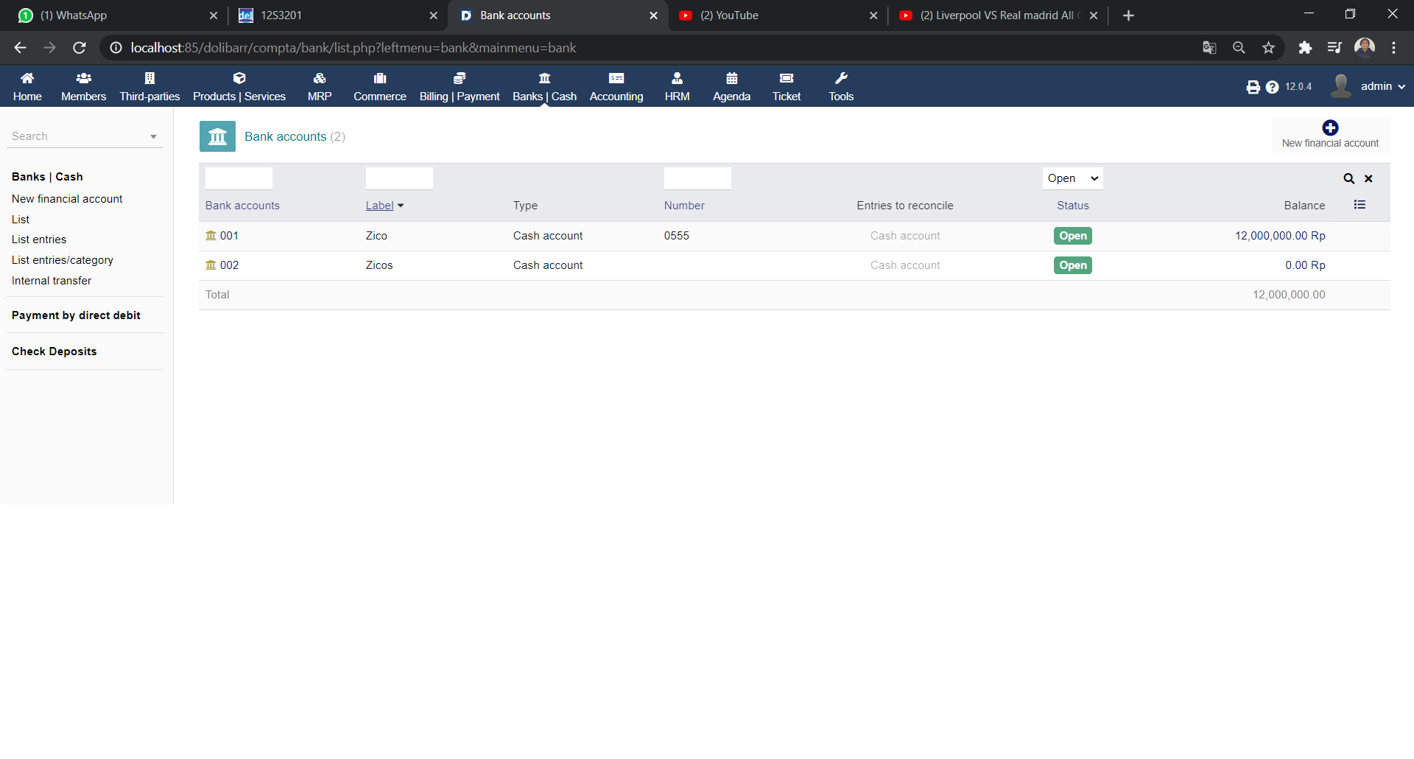

1. Anda dapat melihat entri pada akun anda dengan klik menu List Entries.

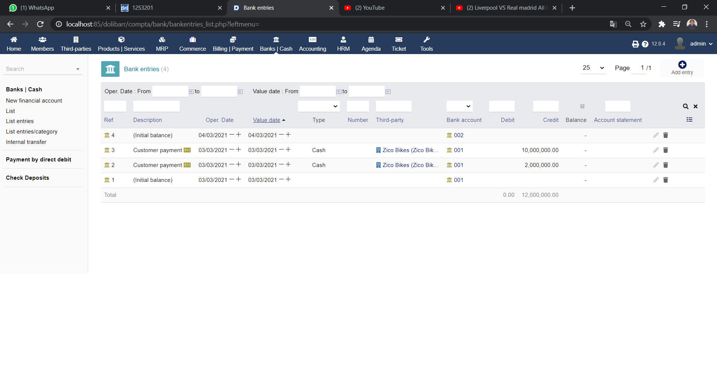

# Latihan 2 | Accounting Reporting

Anda dapat melihat laporan keungan anda dengan membuka modul accounting dan pilih menu Reporting.

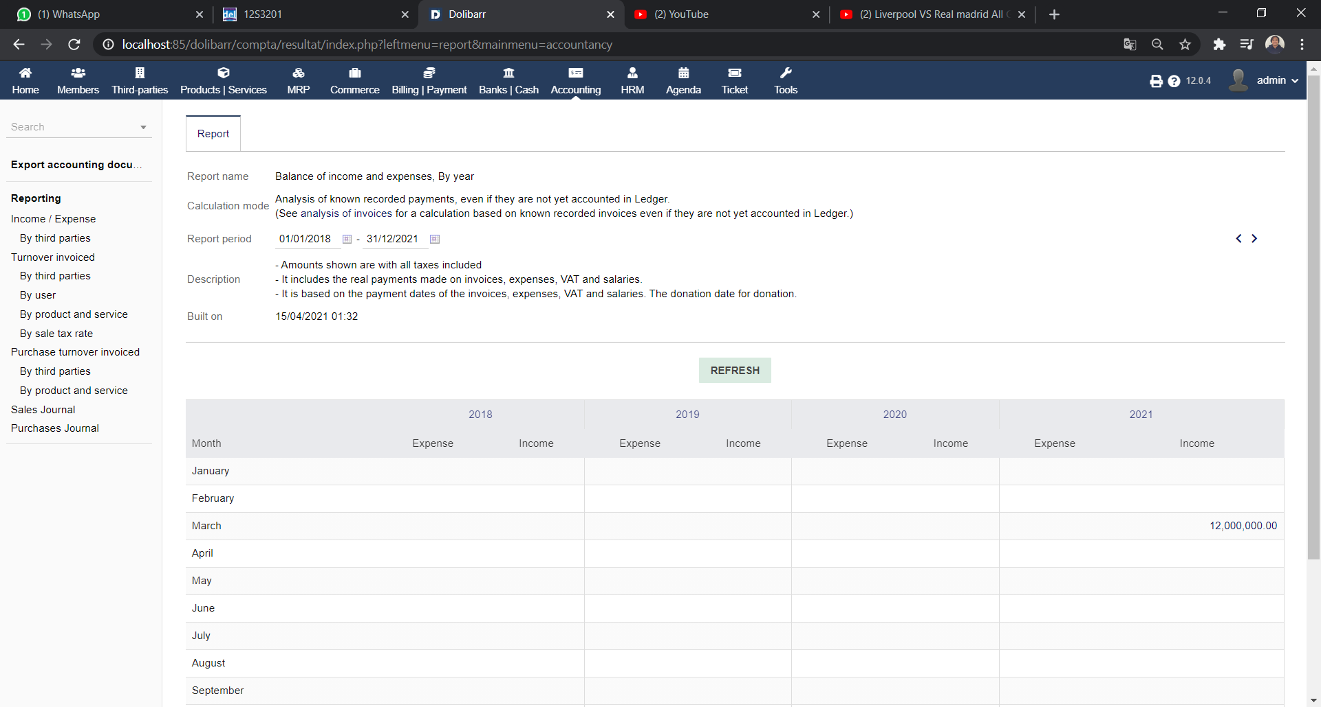

**Lakukan Eksplorasi terhadap menu menu tersebut dan jelaskan pada laporan fungsi dari setiap menu.**

# Latihan 3 | Journal Sales

Untuk dapat melihat jurnal penjualan anda dapat membuka menu Accounting, pilih menu Reporting kemudian pilih sub menu Sales Journal.

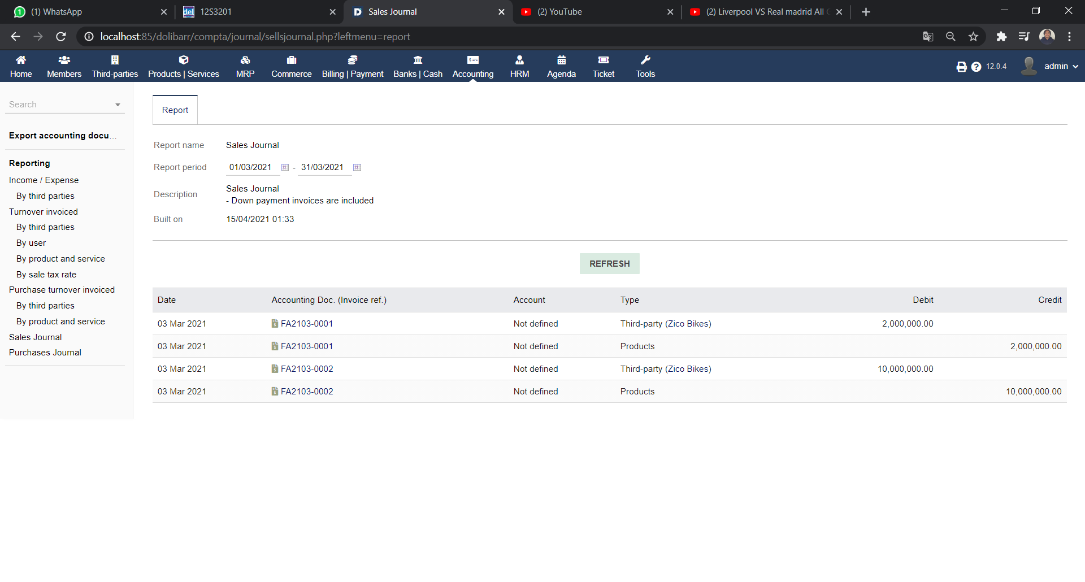

# Tugas

Buatlah sebuah akun bank baru dan lakukan transaksi pembelian sebuah barang pada perusahaan anda. Tuliskan dalam laporan langkah langkah anda membuat akun baru dan step transaksi anda serta lampirkan screenshot sales jurnal, entri pada akun bank anda, dan jurnal sales pada akun anda.